さいたま CITY CUP
《さいたま市スポーツ少年団 第７回ミニバスケットボール地域交流大会》
大会記念Ｔシャツ販売のご案内

記念Tシャツ （限定）￥２，４００税込
（全胸３色プリント：素材 白地変形カノコ・綿57％・ポリエステル43％）
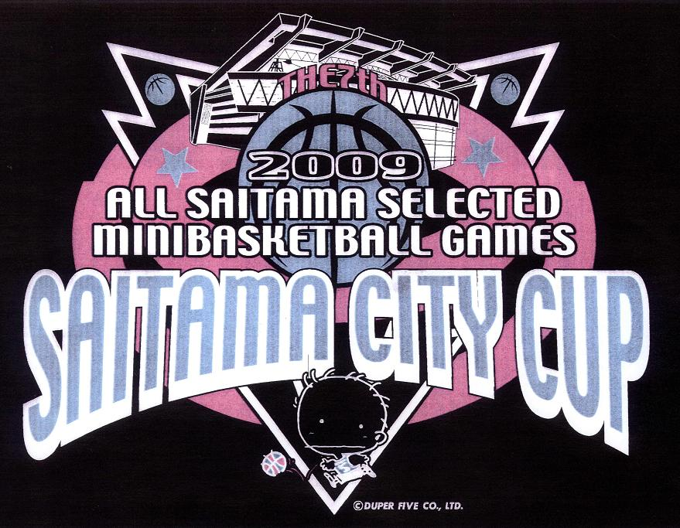
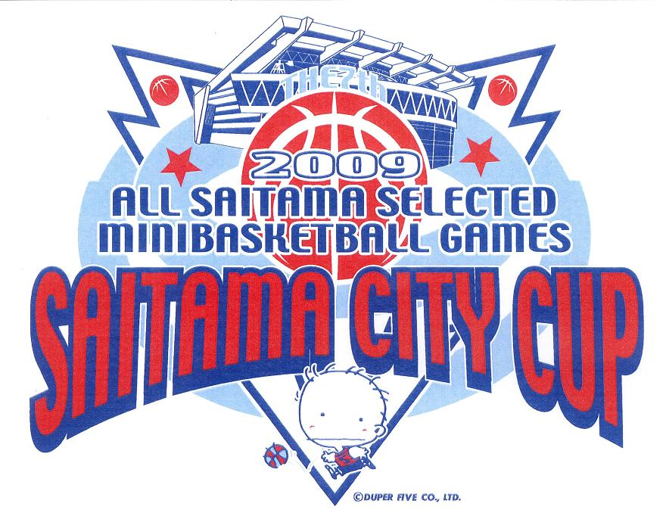

①黒のTシャツ ②白のTシャツ

キリトリ
チーム名 | （個人でお申し込みの時は記入不要） |  |  | 男 ・ 女
代表者 | お名前 |  | 電話
代表者 | ご住所 | 〒
- 黒②白 記念Tシャツ ＊1枚 2,400円
サイズ |  | 4S | 3S | 2S | S | M | L | 2L | 3L | 4L | 合計 | 金 額
御注文数 | ①黒 |  |  |  |  |  |  |  |  |  |  | 2,400円  ×
御注文数 | ②白 |  |  |  |  |  |  |  |  |  |  | 2,400円  ×
「サイズ目安表」
サイズ | 4S | 3S | 2S | S | M | L | 2L | 3L | 4L
身 長 | 125~  135 | 135～  145 | 145～  155 | 150～  160 | 160～  170 | 170～  180 | 175～  185 | 180～  190 | 190~  195

